MiniC编译器程序
项目详细设计文档
[V1.0(版本号)]

拟 制 人吴佩华 20172131059
侯玉婷 20172131134
审 核 人______________________
批 准 人______________________
2020年4月29日

目录
一、引言 4
1.1编写目的 4
1.2背景 4
1.3定义 5
1.3.1 Qt 5
1.3.2 Mini C语言 5
1.3.3 TINY语言 5
1.3.4 编译器 6
1.3.5 词法分析 6
1.3.6 语法分析 7
1.4参考资料 7
二、程序系统的结构 7
2.1系统总体结构图 7
2.2子模块系统功能 10
三、词法分析模块设计说明 11
3.1程序描述 11
3.2功能 11
3.3输入项 12
3.3输出项 13
3.5算法 15
3.6流程逻辑 15
3.7接口 15
3.8存储分配 16
3.9限制条件 18
3.10测试计划 18
3.11尚未解决的问题 18
四、语法分析模块设计说明 18
4.1程序描述 18
4.2功能 18
4.3输入项 19
4.4输出项 20
4.5算法 21
4.6流程逻辑 21
4.7接口 21
4.8存储分配 24
4.9限制条件 26
4.10测试计划 27
4.11尚未解决的问题 27

详细设计说明书

一、引言

1.1编写目的
此概要设计说明书对《MiniC编译器程序》开发做了全面细致的功能需求分析，明确所要开发的平台应具有的功能、性能与界面，使系统分析人员及软件开发人员能清楚地了解用户的需求，并在此基础上进行先一步完成后续设计与开发工作。此文档的编写旨在对《MiniC编译器程序》的词法分析、语法分析、语义分析、代码生成以及迅疾解释功能模块进行研究。
本文档的预期读者是：
◼ 需求分析人员
◼ 开发人员
◼ 项目管理人员
◼ 测试人员
◼ 用户

1.2背景
◼ 开发软件的名称：MiniC编译器程序
◼ 项目任务提出者：黄煜廉老师
◼ 项目开发者：吴佩华、侯玉婷
◼ 用户：使用MiniC语言的开发人员
◼ 实现软件单位：本小组

1.3定义

1.3.1 Qt
Qt是一个由Qt Company开发的跨平台C++图形用户界面应用程序开发框架。它既可以开发GUI程序，也可用于开发非GUI程序，比如控制台工具和服务器。Qt是面向对象的框架，使用特殊的代码生成扩展以及一些宏，Qt很容易扩展，并且允许真正地组件编程。2014年4月，跨平台集成开发环境Qt Creator 3.1.0正式发布，实现了全面支持iOS、Android、WP，它提供给应用程序开发者建立艺术级的图形用户界面所需的所有功能。基本上，Qt 同 X Window 上的 Motif，Openwin，GTK 等图形界面库和 Windows 平台上的 MFC，OWL，VCL，ATL 是同类型的东西。

1.3.2 Mini C语言
此程序定义的编程语言称为MiniC，这是一种适合编译器设计方案的语言，它比TIYN语言更复杂，包括函数和数组。本质上它是C的一个子集，但省去了一些重要的部分，因此得名。

1.3.3 TINY语言
描述真实的编译器非常困难。“真正的”编译器——也就是希望在每天编程中用到的内容太复杂，另一方面，一种很小的语言（其列表包括10页左右的文本）的编译也不可能准确地描述出“真正的”编译器所需的所有特征。
为了解决上述问题，人们在（ANSI）C中为小型语言提供了完整的源代码，这种语言称作TINY。

1.3.4 编译器
简单讲，编译器就是将“一种语言（通常为高级语言）”翻译为“另一种语言（通常为低级语言）”的程序。一个现代编译器的主要工作流程：源代码 (source code) → 预处理器 (preprocessor) → 编译器 (compiler) → 目标代码 (object code) → 链接器 (Linker) → 可执行程序 (executables)
高级计算机语言便于人编写，阅读交流，维护。机器语言是计算机能直接解读、运行的。编译器将汇编或高级计算机语言源程序作为输入，翻译成目标语言机器代码的等价程序。源代码一般为高级语言， 如Pascal、C、C++、Java、汉语编程等或汇编语言，而目标则是机器语言的目标代码，有时也称作机器代码。
对于C#、VB等高级语言而言，此时编译器完成的功能是把源码编译成通用中间语言的字节码。最后运行的时候通过通用语言运行库的转换，编程最终可以被CPU直接计算的机器码。

1.3.5 词法分析
词法分析是计算机科学中将字符序列转换为单词（Token）序列的过程。进行词法分析的程序或者函数叫作词法分析器（Lexical analyzer，简称Lexer），也叫扫描器。词法分析器一般以函数的形式存在，供语法分析器调用。完成词法分析任务的程序称为词法分析程序或词法分析器或扫描器。
完成词法分析任务的程序称为词法分析程序或词法分析器或扫描器。从左至右地对源程序进行扫描，按照语言的词法规则识别各类单词，并产生相应单词的属性字。

1.3.6 语法分析
语法分析是编译过程的一个逻辑阶段。语法分析的任务是在词法分析的基础上将单词序列组合成各类语法短语，如“程序”，“语句”，“表达式”等等。语法分析程序判断源程序在结构上是否正确。源程序的结构由上下文无关文法描述。语法分析程序可以用YACC等工具自动生成。
完成语法分析任务的程序称为语法分析器，或语法分析程序。按照源语言的语法规则，从词法分析的结果中识别出相应的语法范畴，同时进行语法检查。

1.4参考资料
[1] 编译原理课程电子书. [DB]中文版.
[2] Alfred V.Aho/Monica S.Lam/Ravi Sethi/Jeffrey D.Ullman.编译原理[M].2008-12.

二、程序系统的结构

2.1系统总体结构图
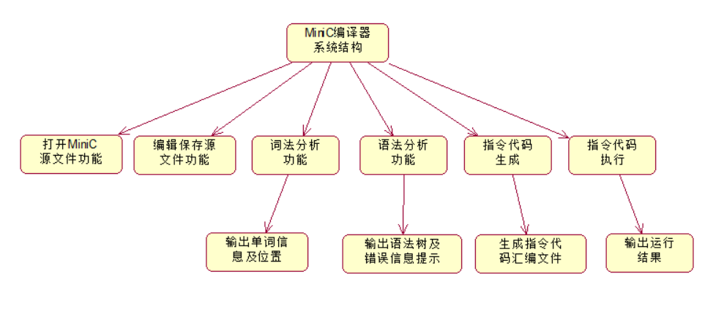
系统总体结构图
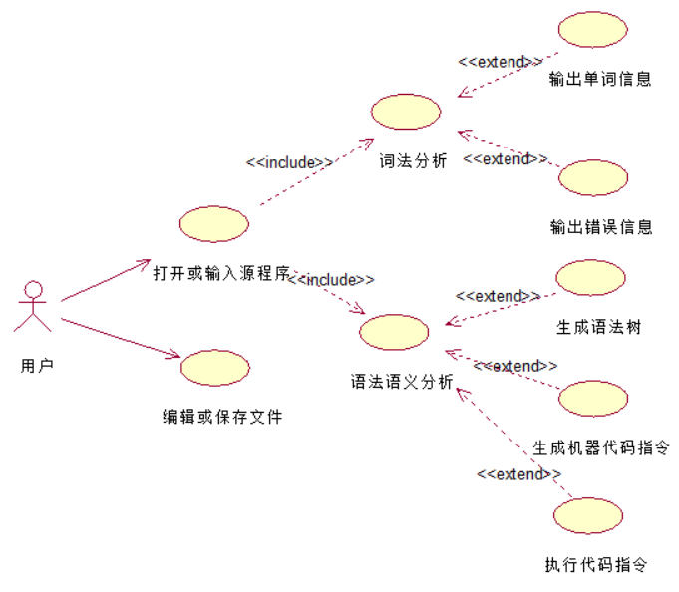
系统总体用例图
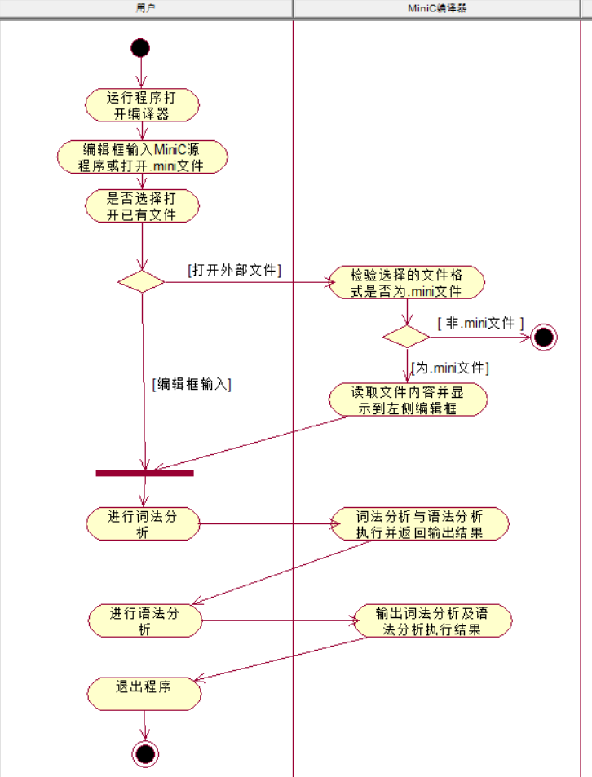
系统总体活动图

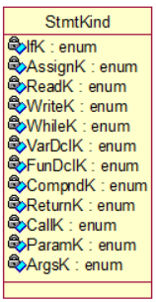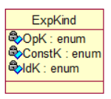

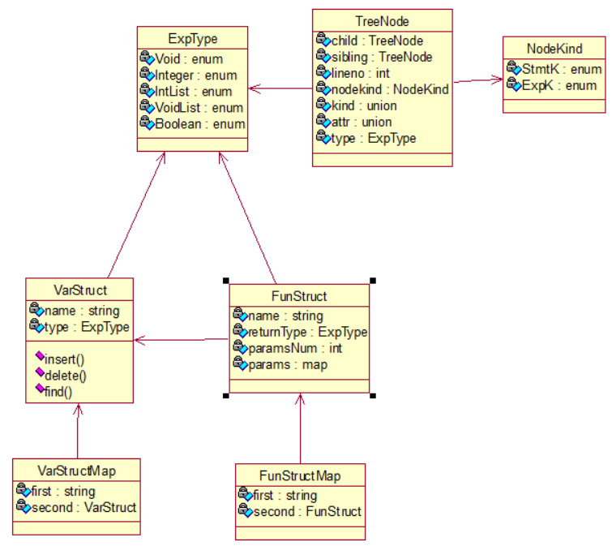

系统定义数据结构
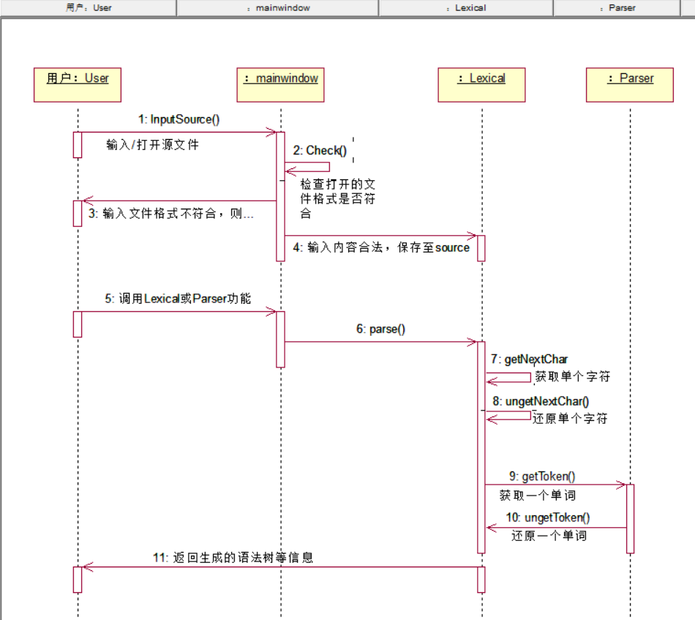
系统总体时序图

2.2子模块系统功能
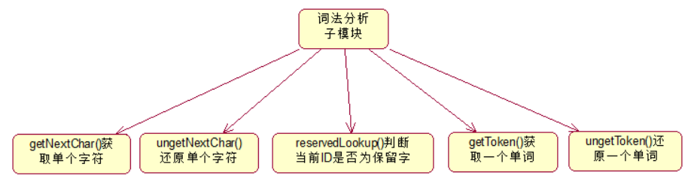
词法分析子模块
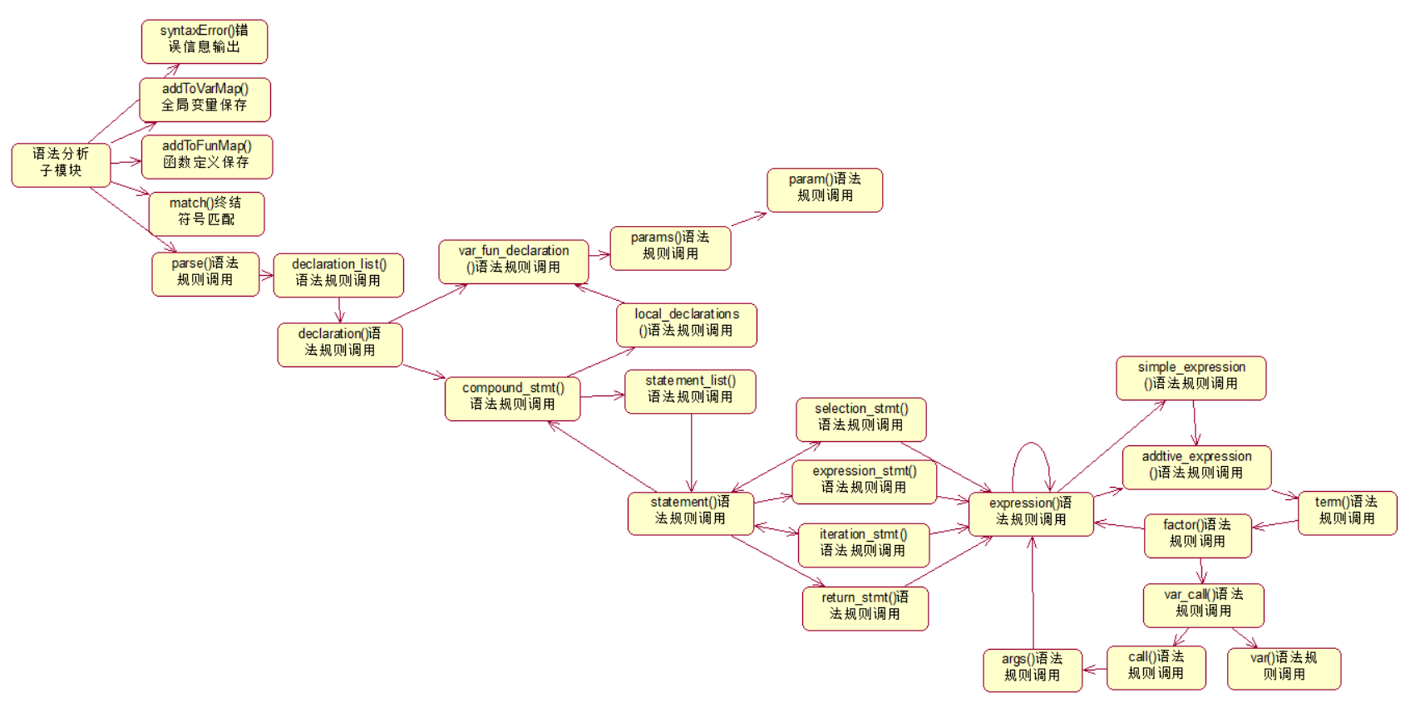
语法分析子模块

三、词法分析模块设计说明

3.1程序描述
词法分析阶段是编译过程的第一个阶段，是编译的基础。词法分析模块是本实验项目第一个功能模块，核心任务是对用户给出的MiniC源程序转换为字符串形式，根据MiniC语言的此法规则将源程序中的字符扫描、识别出具有独立意义的单词，输出与源程序等价的token流。本模块根据MiniC语言的构词规则，定义了关键字、标识符、常数、运算符及界符等单词的识别。

3.2功能
对于字符串表示的源程序，从左到右依次进行扫描和分解，根据词法规则，识别出具有独立意义的单词符号，以供后续语法分析使用。对于MiniC词法中的关键字和界符，转换为对应类型token返回；对于MiniC中的常数数值，转换为NUM类型token返回，并将对应数值字符串保存；对于其他符合MiniC词法规则的变量名，装换为ID类型的token返回，并将对应变量名字符串保存；对于扫描到的词法错误，记录并输出至语法错误输出框。扫描结束是，将词法分析结果显示在词法分析输出框。

3.3输入项
词法分析模块输入字符串形式的单个MiniC源程序。以下为MiniC中能够识别的单个字符：
ASCII值 | 控制字符 | ASCII值 | 控制字符 | ASCII值 | 控制字符
0 | NUL | 62 | > | 96 | `
9 | HT | 63 | ? | 97 | a
10 | LF | 64 | @ | 98 | b
13 | CR | 65 | A | 99 | c
32 | (sapce) | 66 | B | 100 | d
33 | ! | 67 | C | 101 | e
34 | “ | 68 | D | 102 | f
35 | # | 69 | E | 103 | g
36 | $ | 70 | F | 104 | h
37 | % | 71 | G | 105 | i
38 | & | 72 | H | 106 | j
39 | ‘ | 73 | I | 107 | k
40 | ( | 74 | J | 108 | l
41 | ) | 75 | K | 109 | m
42 | * | 76 | L | 110 | n
43 | + | 77 | M | 111 | o
44 | , | 78 | N | 112 | p
45 | - | 79 | O | 113 | q
46 | . | 80 | P | 114 | r
47 | / | 81 | Q | 115 | s
48 | 0 | 82 | R | 116 | t
49 | 1 | 83 | S | 117 | u
50 | 2 | 84 | T | 118 | v
51 | 3 | 85 | U | 119 | w
52 | 4 | 86 | V | 120 | x
53 | 5 | 87 | W | 121 | y
54 | 6 | 88 | X | 122 | z
55 | 7 | 89 | Y | 123 | {
56 | 8 | 90 | Z | 124 | |
57 | 9 | 91 | [ | 125 | }
58 | : | 92 | \ | 126 | ~
59 | ; | 93 | ]
60 | < | 94 | ^
61 | = | 95 | —

3.3输出项
词法分析模块输出类型为枚举TypeToken的属性单词token，以下为省略分隔符扫描到字符串对应的token类型：
扫描到字符串 | token类型 | 备注
EOF | ENDFILE | 关键字
else | ELSE | 关键字
if | IF | 关键字
return | RETURN | 关键字
while | WHILE | 关键字
int | INT | 变量类型关键字
void | VOID | 变量类型关键字
< | LT | 后一个字符不为’=’
<= | LTEQ
> | GT | 后一个字符不为’=’
>= | GTEQ
= | ASSIGN | 后一个字符不为’=’
== | EQ
!= | NEQ
+ | PLUS
- | MINUS
* | TIMES
/ | OVER
( | LPAREN
) | RPAREN
[ | LBRACKET
] | RBRACKET
{ | LBRACE
} | RBRECE
, | COMMA
; | SEMI
数字集字符串 | NUM | 每个字符ASCII码不小于48且不大于57
非关键字字母字符集 | ID | 每个字符ASCII码不小于65且不大于90或每个字符ASCII码不小于97且不大于122，且不为关键字
其他 | ERRO | 不符合MiniC词法规则

3.5算法
调用getNextChar()函数获取单个字符后，按照词法规则DNF扫描并返回识别的token。

3.6流程逻辑

3.7接口
3.7.1内部接口
方法名称 | 返回类型 | 参数 | 备注
getToken | TypeToken | void | 依次扫描字符串，当扫描得到独立意义的完整单词时，返回扫描到单词的token类型
ungetToken | void | void | getToken的逆方法，回退到开始本次单词扫描的前一个状态
3.7.2 内部方法
方法名称 | 返回类型 | 参数 | 备注
getNextChar | void | int | 扫描识别到下一个非空白非换行非结束符号，并
ungetNextChar | void | void | getNextChar的逆方法，回退到开始扫描本个字符的前一个状态
reservedLookup | TypeToken | char *s | 识别字符串s为关键字字符串还是变量字符串，返回相应的token类型

3.8存储分配
3.8.1数据结构
名称 | 标识 | 定义 | 备注
单词类型 | TypeToken | typedef enum  {  ENDFILE, ERRO, ELSE, IF, RETURN, WHILE, INT, VOID, ID, NUM, ASSIGN, EQ, NEQ, LT, LTEQ, GT, GTEQ, PLUS, MINUS, TIMES, OVER, LPAREN, RPAREN, LBRACKET, RBRACKET, LBRACE, RBRACE, SEMI, COMMA, ADDITIVE,POWER  } TypeToken; | 由于标识单词类型
扫描状态 | StateType | typedef enum  {  START, INCOMMENT, INNUM, INID, DONE , INPOWER  }  StateType; | 记录当前扫描状态
3.8.2变量
名称 | 标识 | 数据类型 | 备注
最大缓冲区长度 | BUFLEN | 宏定义 | 数值256
扫描行字符串 | lineBuf | char[BUFLEN] | 记录当前扫描行的字符串信息
扫描位置 | linepos | int | 记录当前行字符串扫描的位置
缓冲长度 | bufsize | int | 记录当前扫描行字符串长度
单词长度 | tokenLength | int | 记录前一个扫描单词已扫描长度
单词 | token | TypeToken | 记录前一个扫描单词类型
单词字符串 | tokenString | char * | 记录前一个扫描单词的字符串内容
前单词 | lastToken | TypeToken | 记录前一个单词之前扫描的单词
前单词字符串 | lastTokenString | char * | 记录前一个单词之前扫描的单词的字符串内容

3.9限制条件
软件中必须先打开MiniC源程序。

3.10测试计划
测试内容 | 输入数据 | 预期结果 | 备注

3.11尚未解决的问题
无

四、语法分析模块设计说明

4.1程序描述
语法分析阶段是编译过程的第二个阶段，也是继词法分析模块之后的功能模块，核心任务是根据已进行文法规则，对词法分析模块中的输出项判断结构上是否符合文法规则，符合时组合成各类语法短语，并以语法树的形式返回，否则返回错误信息。本功能模块使用自顶向下分析，进行语法分析前，将文法规则进行左递归消除和合并左公因子。考虑到MiniC语法复杂性，使用LL(2)文法。

4.2功能
对于词法分析获得的token，反复使用生产式对句型中的非终结符进行替换推导，将扫描的token装换成对应语法短语的树节点，生成语法树，并将语法树结果显示语法分析输出框。当扫描的token不符合语法语句结构时，记录语法错误信息并输出至语法错误输出框。

4.3输入项
语法分析过程的输入项即为词法分析中识别到的单词（token），词法分析后识别到的token有以下情况：
token名称 | token类型 | 输入方式 | 备注
EOF | ENDFILE | getToken()函数调用 | 关键字
else | ELSE | getToken()函数调用 | 关键字
if | IF | getToken()函数调用 | 关键字
return | RETURN | getToken()函数调用 | 关键字
while | WHILE | getToken()函数调用 | 关键字
int | INT | getToken()函数调用 | 变量类型关键字
void | VOID | getToken()函数调用 | 变量类型关键字
< | LT | getToken()函数调用 | 后一个字符不为’=’
<= | LTEQ | getToken()函数调用
> | GT | getToken()函数调用 | 后一个字符不为’=’
>= | GTEQ | getToken()函数调用
= | ASSIGN | getToken()函数调用 | 后一个字符不为’=’
== | EQ | getToken()函数调用
!= | NEQ | getToken()函数调用
+ | PLUS | getToken()函数调用
- | MINUS | getToken()函数调用
* | TIMES | getToken()函数调用
/ | OVER | getToken()函数调用
( | LPAREN | getToken()函数调用
) | RPAREN | getToken()函数调用
[ | LBRACKET | getToken()函数调用
] | RBRACKET | getToken()函数调用
{ | LBRACE | getToken()函数调用
} | RBRECE | getToken()函数调用
, | COMMA | getToken()函数调用
; | SEMI | getToken()函数调用
数字集字符串 | NUM | getToken()函数调用
非关键字字母字符集 | ID | getToken()函数调用
其他 | ERRO | getToken()函数调用

4.4输出项
语法分析过程中根据扩充的BNF在识别过程中构建语法树，每次函数调用返回子树的根节点，直至最后返回整颗语法树的根节点TreeNode*类型syntaxTree。
名称 | 取值类型 | 输出形式 | 备注
syntaxTree | TreeNode* | 调用parse()函数返回值
errorMessage | string | 以全局变量形式记录

4.5算法
自顶向下分析，按照扩充BNF文法规则进行递归下降扫描。调用parse()返回语法树根节点后，调用printTree()深度优先输出语法树。

4.6流程逻辑

4.7接口
4.7.1内部接口
方法名称 | 返回类型 | 参数 | 备注
parse | TreeNode* | void | 依次扫描token，将单词识别成文法短句，并返回语法树
4.7.2 内部方法
方法名称 | 返回类型 | 参数 | 备注
syntaxError | char* | char * message | 语法错误输出，返回输出内容
match | void | TokenType expected | 当识别token匹配预期时，获取下一个token，否则追加语法错误信息
declaration_list | TreeNode * | void | declaration-list -> declaration {declaration}
declaration | TreeNode * | void | declaration -> type-specifier ID (; | [NUM]; | (params) ) | compound-stmt
var_fun_declaration | TreeNode * | VarFunDclType decType | 使用LL(2)匹配type-specifier ID (; | [NUM]; | (params) ) | compound-stmt
compound_stmt | TreeNode * | void | compound-stmt -> { local-declarations statement-list }
params | TreeNode * | void | params -> param{,param} | void
param | TreeNode * | void | param -> type-specifier ID (empty | [ ] )
local_declaration | TreeNode * | void | local-declarations -> var-declaration{var-declaration} | empty
statement_list | TreeNode * | void | statement-list -> statement { statement }| empty
statement | TreeNode * | void | statement -> expression-stmt | compound-stmt | selection-stmt | iteration-stmt | return-stmt
selection_stmt | TreeNode * | void | selection-stmt -> if(expression) statement [elsestatement]
expression_stmt | TreeNode * | void | expression-stmt -> expression ; | ;
var | TreeNode * | void | var -> ID ( empty | [expression] )
var_call | TreeNode * | void | 使用LL(2)匹配var -> ID ( empty | [expression] )和 call -> ID(args)
iteration_stmt | TreeNode * | void | iterstions-stmt -> while(expression) statement
return_stmt | TreeNode * | void | reutrn-stmt -> return (;|expression ;)
expression | TreeNode * | void | expression -> var = expresion | simple-expression
simple_epression | TreeNode * | void | simple-expression -> additive-expression [relop addtive-expression ]
addtive_expression | TreeNode * | void | addtive-expression -> term {addop term}
term | TreeNode * | void | term -> factor{ mulop factor }
factor | TreeNode * | void | factor -> (expression) | var | call | NUM
call | TreeNode * | void | call -> ID(args)
args | TreeNode * | void | args ->expression{, expression } | empty
addToVarMap | void | VarStruct v | 将识别到的变量声明加入对应的变量空间，及全局变量空间和函数变量空间，当同一变量空间存在相同名称变量名时，追加错误信息
addToFunMap | void | FunStruct f | 将识别到的函数声明加入函数空间，当同一存在函数名称时，追加错误信息

4.8存储分配
4.8.1数据结构
名称 | 标识 | 定义 | 备注
语法树节点 | TreeNode | typedef struct treeNode { struct treeNode * child[MAXCHILDREN]; struct treeNode * sibling; int lineno; NodeKind nodekind; union { StmtKind stmt; ExpKind exp; } kind; union {  TypeToken op; int val; * name;} attr;  ExpType type;  } TreeNode; | 语法树数据结构
语法树节点类型 | NodeKind | typedef enum { StmtK, ExpK } NodeKind; | 根据文法规则，分为状态语句和表达式语句
状态语句类型 | StmtKind | typedef enum { IfK, AssignK, ReadK, WriteK , WhileK, VarDclK, FunDclK, CompndK, ReturnK, CallK , ParamK , ArgsK} StmtKind; | 文法规则中语句状态语句类型
表达式变量类型 | ExpType | typedef enum { Void, Integer, IntList, VoidList, Boolean } ExpType; | 文法规则中变量类型
表达式语句类型 | ExpKind | typedef enum { OpK, ConstK, IdK } ExpKind; | 文法规则中表达式语句类型
变量定义数据 | VarStruct | typedef struct varStruct { ExpType type; std::string name;  } VarStruct; | 存储源代码中识别出的变量名称、变量类型
函数定义数据 | FunStuct | typedef struct funStruct { ExpType returnType; std::string name； int paramsNum; std::map<std::string, VarStruct> params; } FunStruct; | 存储源代码中识别出的函数名称、返回类型及函数内定义参数和变量
变量函数声明标识 | VarFunDclType | typedef enum{ VarDcl, FunDcl, VarFunDcl  }VarFunDclType; | 由于LL(2)文法标识变量声明和函数声明
变量声明状态 | ManageMapState | typedef enum{  InCompound, InFunDcl, GlobalVarDcl  }ManageMapState; | 由于变量声明类型标识，即函数内变量声明、函数参数声明、全局变量声明
4.8.2变量
名称 | 标识 | 数据类型 | 备注
单词 | token | TypeToken | 记录前一个扫描单词类型
单词字符串 | tokenString | char * | 记录前一个扫描单词的字符串内容
全局变量集 | VarStructMap | std::map<std::string, VarStruct> | 记录已经声明全局变量
函数集 | FunStructMap | std::map<std::string, FunStruct> | 记录已经声明的函数信息
变量声明状态标识 | manageMapState | ManageMapState
最新声明函数名 | lastDeclaredFunName | std::string

4.9限制条件
软件中必须先打开MiniC源程序。未选择执行词法分析功能而执行语法分析功能时，将先进行源程序的词法分析。

4.10测试计划
测试内容 | 输入数据 | 预期结果 | 备注

4.11尚未解决的问题
暂未对数组类型的变量进行下标非负检查。

